Д Е Т И Д О Л Ж Н Ы З Н А Т Ь

СУЩЕСТВИТЕЛЬНЫЕ: ВЕСНА, МАРТ, АПРЕЛЬ, МАЙ, СНЕГ, СОСУЛЬКИ, ПРОТАЛИНЫ, СОЛНЦЕ, РУЧЬИ, ГОНЦЫ ВЕСНЫ, ПОЛОВОДЬЕ, ЛЕДОХОД, КАПЕЛЬ, ПАВОДОК, ЛУЖИ, ВЛАГА, ПОСЕВЫ, ПОСАДКИ, ПРОБУЖДЕНИЕ, ПОДСНЕЖНИК, ОТТЕПЕЛЬ.

ПРИЛАГАТЕЛЬНЫЕ: ХОЛОДНЫЕ, ЖУРЧАЩИЕ, ЗВОНКИЕ, ГОВОРЛИВЫЕ, БУЙНЫЕ, ШУМЛИВЫЕ, МНОГОВОДНЫЕ, ВЕСЕННЕЕ, ЛУЧИСТОЕ, ТЕПЛОЕ, ЯРКОЕ, ПРИВЕТЛИВОЕ, КРАСНОЕ, ВЛАЖНЫЙ, МАРТОВСКАЯ, ВЕШНИЕ ВОДЫ, ЛАЗУРНОЕ, ЧИСТОЕ, ЯСНОЕ, ПТИЧЬЕ, ПРОХЛАДНЫЕ, СОЛНЕЧНЫЙ, РЫХЛЫЙ, СУРОВЫЙ.

ГЛАГОЛЫ: НАСТУПИЛА, ПРОДВИГАЕТСЯ, ПРИЛЕТЕЛИ, ВЫЛЕТЕЛИ, КРУЖАТСЯ, ВЬЮТСЯ, ХЛОПОЧУТ, ВЬЮТ, ЖУРЧАТ, БЕГУТ, ЗВЕНЯТ, ЗАТОПЛЯЕТ, ТРОНУЛСЯ, ПОЮТ, ПРОБИВАЮТСЯ, ТАЕТ, СВЕТИТ, ГРЕЕТ, ПРИГРЕВАЕТ, КАПАЕТ, ТЕЧЕТ, ДЫШИТСЯ, ПАХНЕТ, ПРОСЫПАЕТСЯ, ОСЕДАТЬ.

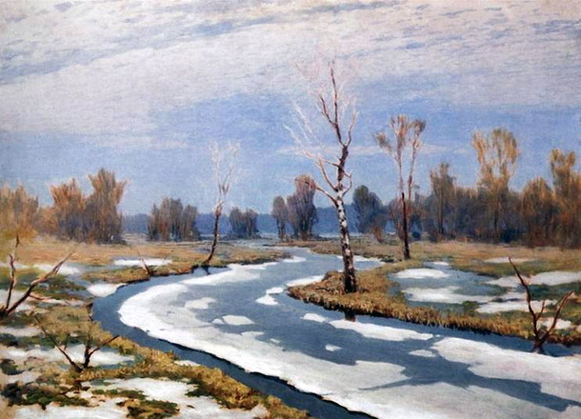

Д Е Т И Д О Л Ж Н Ы У М Е Т Ь

ПОДБИРАТЬ ПРЕДМЕТЫ К ДЕЙСТВИЯМ:
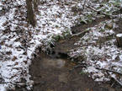

ПРИШЛА – ВЕСНА
ПЛЫВУТ - …
ДУЕТ - …
БЕГУТ - …

ПОДБИРАТЬ ДЕЙСТВИЯ К ПРЕДМЕТАМ:


СОЛНЦЕ – ГРЕЕТ, СВЕТИТ…
ОБЛАКА - …
СНЕГ - …

ПОДБИРАТЬ ПРИЗНАКИ И НАОБОРОТ:

ЗЕМЛЯ – ЧЕРНАЯ, ХОЛОДНАЯ, МЕРЗЛАЯ…
СОЛНЦЕ - …
ПТИЦЫ - …

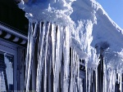
ЧИСТЫЙ, БЫСТРЫЙ, ЗВОНКИЙ – РУЧЕЙ
ЯРКОЕ, ЛУЧИСТОЕ, ТЕПЛОЕ - …

ПОДБИРАТЬ СРАВНЕНИЯ:

СИНИЙ ЛЕД ПОХОЖ НА (СТЕКЛО…)
ГУСТОЙ ТУМАН - …
ПУШИСТЫЕ ОБЛАКА - …
СОСУЛЬКА - …

СОСТАВЛЯТЬ ПРЕДЛОЖЕНИЯ С СОЮЗОМ «ПОТОМУ ЧТО»:

ПОЧЕМУ СНЕГ ТАЕТ? СНЕГ ТАЕТ, ПОТОМУ ЧТО…
ПОЧЕМУ БЕГУТ РУЧЬИ?…
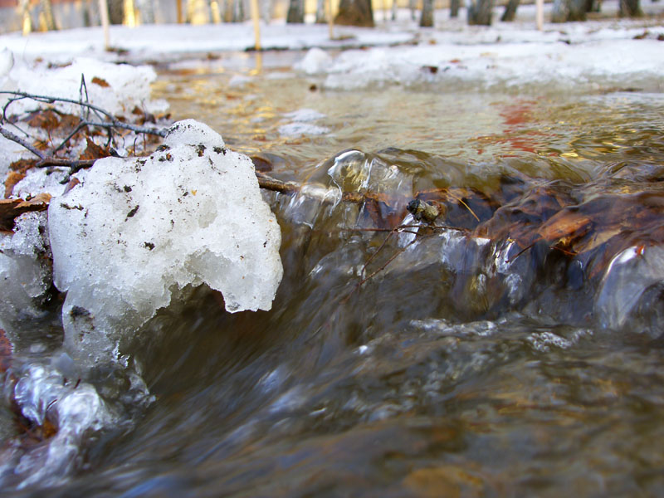

В М Е С Т Е С Р Е Б Е Н К О М

ОТГАДАЙТЕ ЗАГАДКИ:

ОНА ПРИШЛА С ЛАСКОЙ
И СО СВОЕЙ СКАЗКОЙ.
ВОЛШЕБНОЙ ПАЛОЧКОЙ ВЗМАХНЕТ –
В ЛЕСУ ПОДСНЕЖНИК РАСЦВЕТЕТ.
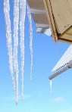

ВИСИТ ЗА ОКОШКОМ
КУЛЕК ЛЕДЯНОЙ.
ОН ПОЛОН КАПЕЛИ
И ПАХНЕТ ВОДОЙ.

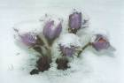
ПЕРВЫМ ВЫЛЕЗ ИЗ ЗЕМЛИЦЫ
НА ПРОТАЛИНКЕ,
ОН МОРОЗА НЕ БОИТСЯ,
ХОТЬ И МАЛЕНЬКИЙ.
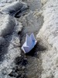
БЕГУ Я, КАК ПО ЛЕСЕНКЕ,
ПО КАМЕШКАМ ЗВЕНЯ!
ИЗДАЛЕКА ПО ПЕСЕНКЕ
УЗНАЕТЕ МЕНЯ.

ПОЧИТАЙТЕ СТИХИ:

ВЕСНА

К НАМ ВЕСНА ШАГАЕТ
БЫСТРЫМИ ШАГАМИ,
И СУГРОБЫ ТАЮТ
ПОД ЕЕ НОГАМИ.
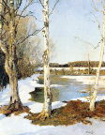

ЧЕРНЫЕ ПРОТАЛИНЫ
НА ПОЛЯХ ВИДНЫ.
ВИДНО, ОЧЕНЬ ТЕПЛЫЕ
НОГИ У ВЕСНЫ!

И. ТОКМАКОВА.

